**2021届SGS通标标准技术服务有限公司全国校园招聘**

**SGS质优生项目招聘空中宣讲会**

**【空中宣讲会时间】**

时间：9月21日晚18:30

链接：B站直播<https://live.bilibili.com/h5/21775272>

房间号：21775272



**【公司简介】**

总部位于瑞士的SGS集团创建于1878年，是国际公认的检验、鉴定、测试和认证机构，也是全球品质和诚信的基准。SGS集团在全球拥有89,000多名员工，分布在2,600多个分支机构和实验室，服务网络遍及全球。

SGS通标标准技术服务有限公司成立于1991年，现已在全国建成了78个分支机构和150多间实验室，拥有15,000多名训练有素的专业人员。

在中国，SGS的服务能力已全面覆盖到纺织品及鞋类、玩具及婴幼儿用品、家居及轻工产品 、电子电气、农产食品、生命科学、化妆品及个人护理、石油化工、矿产、环境、工业、交通和电子商务等多个行业的供应链上下游。凭借全球化技术优势和本地化服务理念，我们不断创新，通过一流的检测、认证服务，致力在企业组织、政府和个人间传递信任，更助力本土及全球客户加速业务成功、提升可持续发展竞争力。

作为优秀的企业公民，SGS始终以负责任的态度经营企业、回馈社会。如在全国各分支机构持续开展捐资助学、爱心支教、扶贫帮困、赈灾救危、保护环境等公益活动；并对办公场所进行能效评估和改造工作，减少碳排放，是可持续发展理念的积极践行者。

SGS今天的骄人成绩依靠的是一个富有理想和激情、充满追求和进取精神的团队.我们竭诚为优秀人才创造和谐公平、可持续发展的竞争环境，从而使我们的团队为SGS这个百年卓越品牌实现一个又一个新的梦想，同时我们也相信您会在SGS找寻到你的职业生涯的成就感及应有的回报。

**我们的荣誉**

SGS长期位列福布斯全球2000强，是全球检验检测认证服务行业领导者。SGS连续六年入选道琼斯可持续发展指数，第三年入选富时社会责任指数。在中国，自2007年起SGS连续荣膺中国外贸企业最受信赖的检测认证机构榜首，十年蝉联中国100典范雇主殊荣，2018-2019年连续两年获得亚洲最佳企业雇主奖，2019-2020年评选为大学生喜爱雇主。

**公司为员工提供**

**薪酬和福利：**我们为员工提供富有市场竞争力的福利待遇以及丰富有保障的福利方案，包含节日津贴、季节津贴、子女医疗补助、结婚贺金、年终奖金、公司特别年假、圣诞节假期、年度体检、年度旅游、补充公积金和商业保险、重疾保险等。

**学习和发展：**“注重人才，以人为本”，为优秀人才创建一个和谐、公平竞争、可持续发展的工作环境是我们始终坚持的用人准则。始终秉承“人尽其才”的人才策略，我们一方面注重加强中高层团队和专业人才的稳定，另一方面持续不断完善学习和发展体系。我们鼓励和培养员工根据自身条件，在专业技能上深入发展成为技术专家，或从管理岗位上进阶发展。SGS学习与发展中心为员工设计了清晰合理的发展计划。无论是新员工的SHINE计划，SGS质优生项目，SDP初阶主管项目，MAP管理者加速器项目，还是针对不同部门开展的LEAN精益改善项目等, 都从专业性和综合性两个维度出发，确保员工在不同的职业发展阶段与方向上都能得到充分的发展机会。帮助员工最大程度地发挥个人潜能也是公司培养员工的核心思想。

**【招聘项目介绍】**

**SGS质优生项目**

SGS质优生是SGS特有的质量检测专才新人培养项目，以优秀应届新人为招募对象，以结构化的系统培训结合个人优势，定制敏捷而灵活的发展计划，旨在快速培养业内最具竞争力与创新力的检测技术骨干、实验室主管、项目主管等可持续发展人才。

**1年快速成长计划：**多元轮岗、深入技术学习、阶段性任务挑战等机制使您迅速了解业务并发现个人优势。

**全面交流与反馈：**直接主管、一对一导师、人力资源培训专家、技术专家、业务线高管全方位辅导，定期回顾并给予专业建议。

**大平台高起点：**SGS作为全球检验、鉴定、测试和认证服务的领导者和创新者，作为国际公认的专业、质量和诚信基准，我们全球化的技术优势和全行业覆盖的发展空间优势，均能为优秀的您提供高水准的专业化培训和高起点的可持续发展平台。

**我们希望你：**

是一名成绩优秀的化学/化工/材料/纺织/环境/生物/石油/矿产/电气自动化/电气工程/食品/电子科学与技术/机械/土木工程/建筑/轻工技术与工程/光电科学及工程/纳米科学技术/数学/AI/电化学/医疗/信息安全/信息工程/通讯工程/汽车等相关专业的硕士或博士应届生，有扎实的专业课基础；

主动积极，善于学习；

有良好的沟通能力及团队合作能力；

有一定敏锐性和洞察力，能够独立思考发现问题并寻找解决方案；

有韧性、不满足于现状并且乐于探索创新；

良好的英语听、说、读、写能力，CET 6级。

**职位及发展方向：**

**实验室“质优生”--发展方向：检测技术骨干、实验室主管、项目主管**

**工作地点：**[**上海/**](http://xyz.51job.com/external/apply.aspx?jobid=107217339&ctmid=4098004)**广州/深圳/**[**常州/苏州/**](http://xyz.51job.com/external/apply.aspx?jobid=107217343&ctmid=4098004)[**杭州/**](http://xyz.51job.com/external/apply.aspx?jobid=107217345&ctmid=4098004)**南京/**[**宁波/**](http://xyz.51job.com/external/apply.aspx?jobid=107217344&ctmid=4098004)**青岛/天津/**[**北京/大连/**](http://xyz.51job.com/external/apply.aspx?jobid=107217338&ctmid=4098004)**厦门/成都/重庆/武汉/舟山/昆山**

您的收获：

如果您能够有幸成为SGS正式员工，我们将会为您提供富有市场竞争力的福利待遇，并为您提供良好的职业发展计划，提供系统而又专业的培训，使您成为明日SGS事业发展的中坚力量。

如果您

渴望得到广阔的发展空间；

渴望得到高水准的专业化培训；

渴望成为一名国际通用人才；

赶快加入我们的团队，在全国，甚至是全球发挥您的力量吧！

**【招聘流程】**

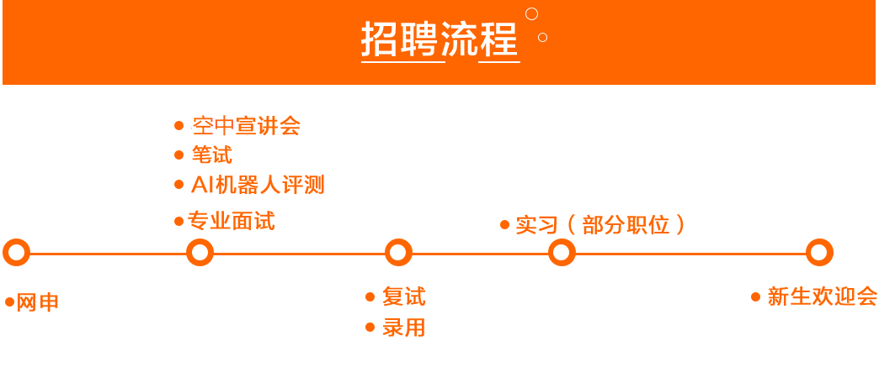网申—空中宣讲会--笔试/AI在线测评--面试--录用通知--三方协议--入职体检--入职通标

**【首场空中宣讲会时间】**

时间：9月21日晚18:30

网申地址：<http://campus.51job.com/SGS2021/jobs.html>

或者您可以通过邮件方式进行投递

**邮件主题：**质优生+姓名+学校+专业

**投递邮箱：**hr.shanghai@sgs.com

如有认识的SGS员工，可以联系并获取内推码，有内推码的简历会被优先查看。

**【联系我们】**

SGS通标标准技术服务有限公司

**微信添加SGS校招小助手：SGS_HR_，加入校招群，获取更多信息。**

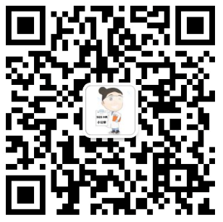

如有问题，可联系021-61152150/ [HR.shanghai@sgs.com](mailto:HR.shanghai@sgs.com)